## 3.3 Руководство пользователя

Разработанное приложение Kauchuk.exe предназначено для автоматизации формирования отчета и билетов. Для начала работы клиента и администратора необходимо запустить приложение «Kauchuk.exe».

После запуска приложения откроется окно авторизации, представленное на рисунке 3.3.1. Далее необходимо ввести данные пользователя и нажать кнопку «Войти», если данные введены верно, откроется рабочее окно клиента или администратора, представленное на рисунках 3.3.2-3.3.3, в противном случае отобразится сообщение об ошибке, представленное на рисунке 3.3.4.

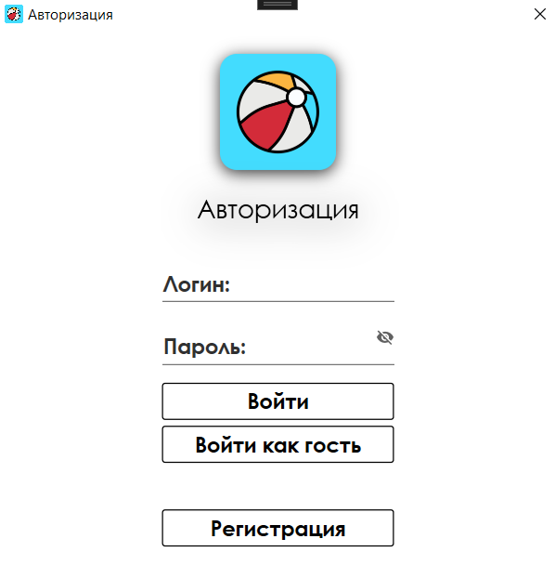

Рисунок 3.3.1 – Окно авторизации

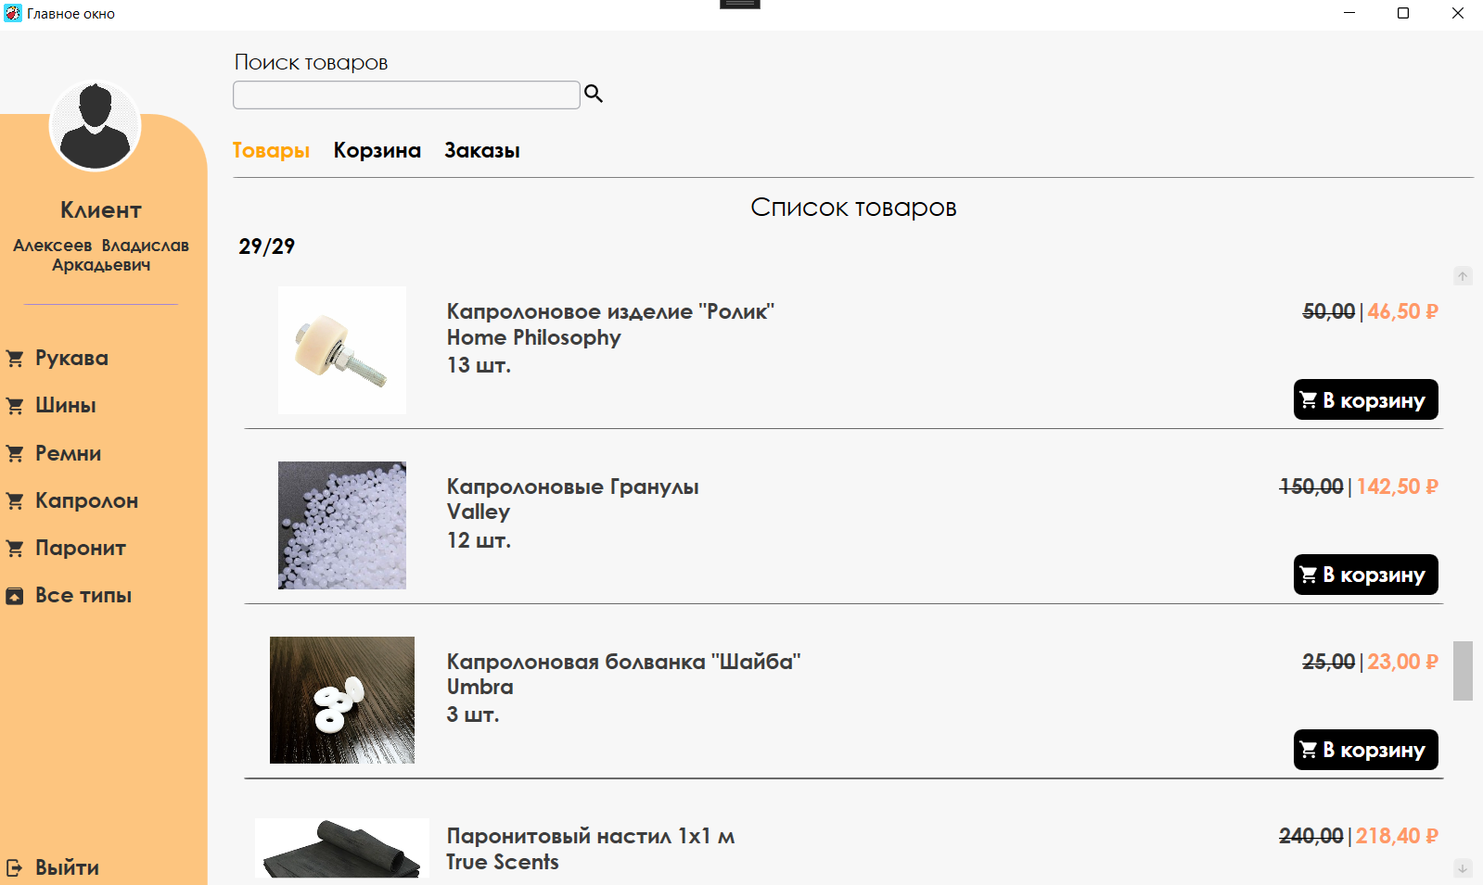

Рисунок 3.3.2 – Рабочее окно клиента

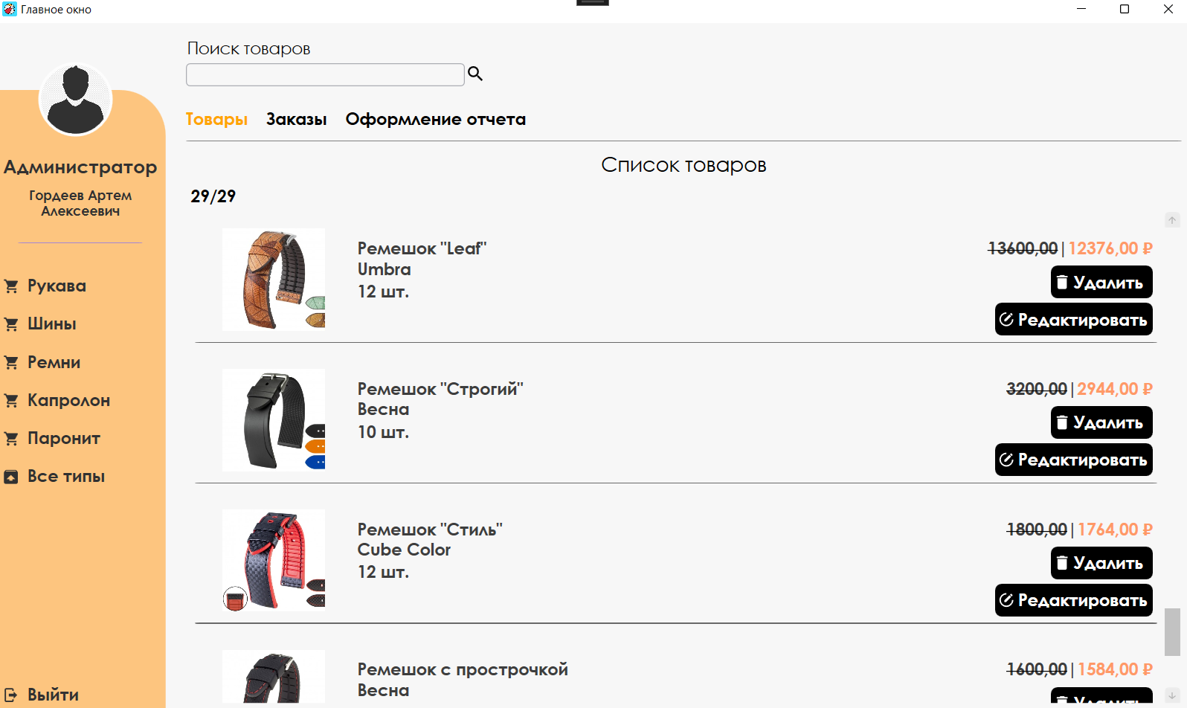

Рисунок 3.3.3 – Рабочее окно администратора

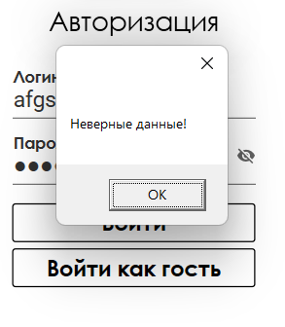

Рисунок 3.3.4 – Сообщение об ошибке

Для неавторизованного клиента есть возможность нажать кнопку «Регистрация» на странице авторизации, для регистрации нужно ввести данные о себе и нажать кнопку «Подтвердить». Форма регистрации представлена 3.3.5.

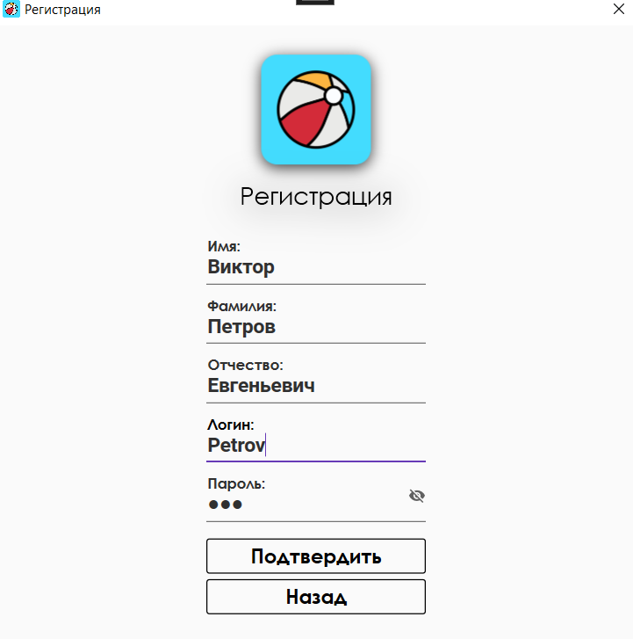

Рисунок 3.3.5 – Форма регистрации

У администратора есть возможность просмотра заказов всех клиентов, для этого ему нужно нажать кнопку «Заказы». Окно заказов представлено на рисунке 3.3.6. Так же можно выгрузить чек по заказу в xlsx-формате нажав на кнопку «Онлайн-чек», для администратора доступны чеки по всем заказам, для клиента доступны чеки по его заказам. Пример представлен на рисунке 3.3.7.

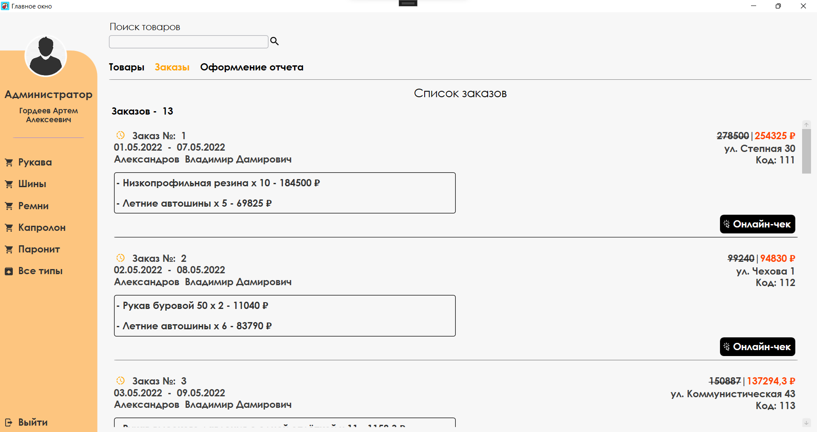

Рисунок 3.3.6 – Окно заказов

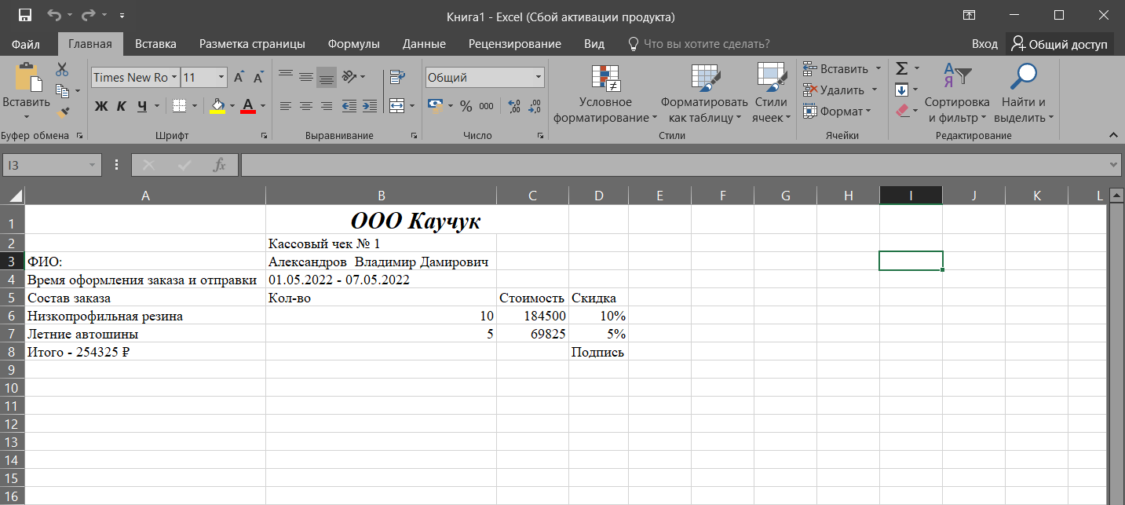

Рисунок 3.3.7 - Чек

У администратора есть возможность оформления отчета по продажам за определенный промежуток времени. Для этого нужно нажать кнопку «Оформление отчета». Страница представлена на рисунке 3.3.8. Пример отчета представлен на рисунке 3.3.9.

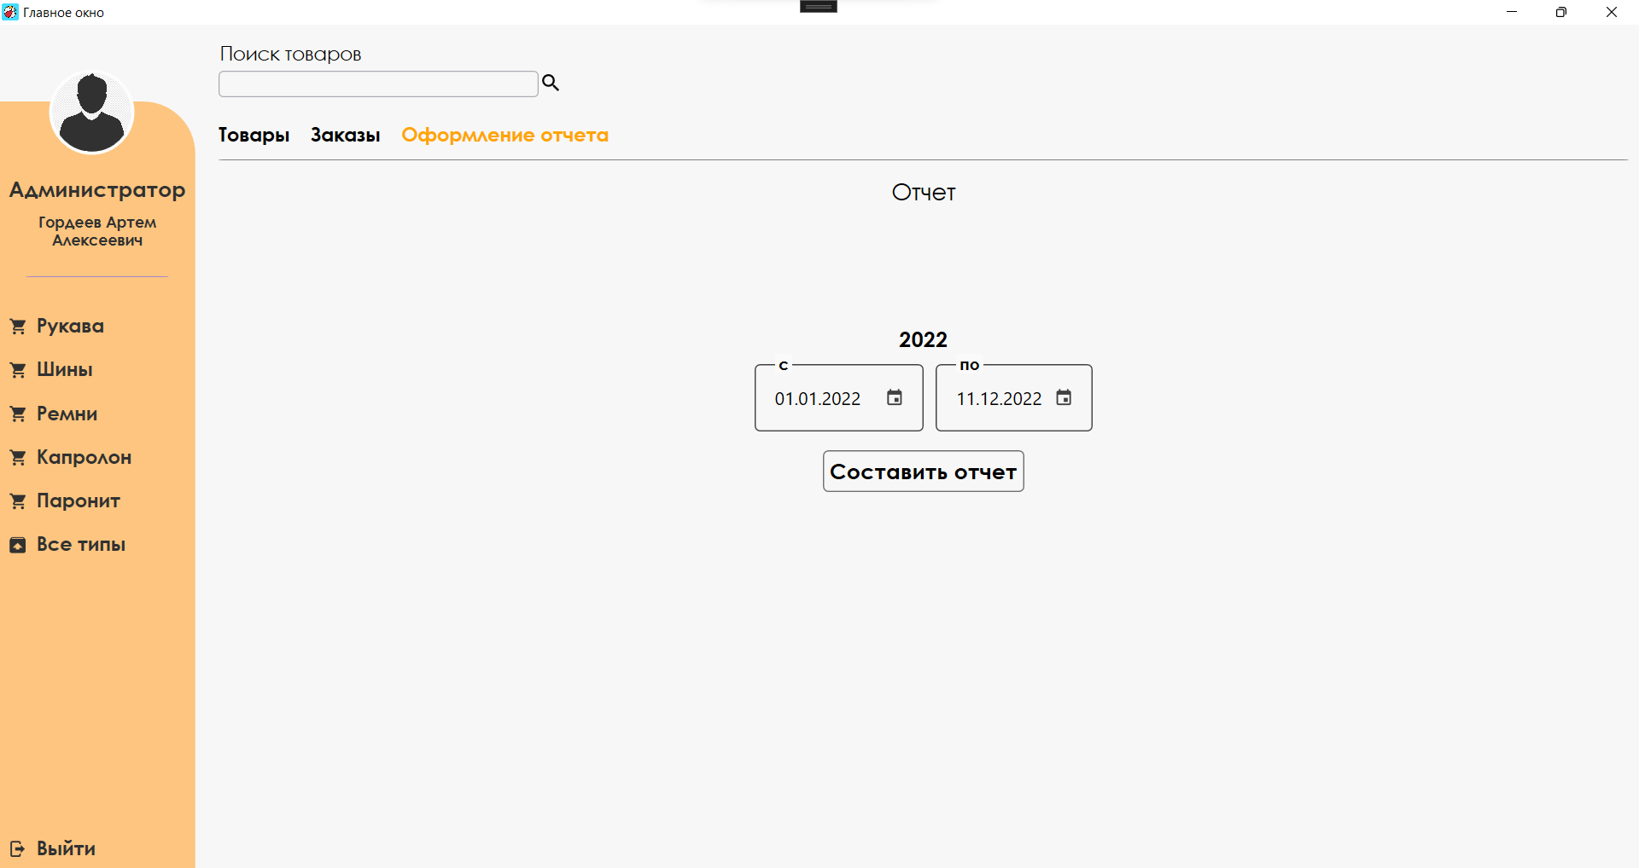

Рисунок 3.3.8 – Страница оформления отчета

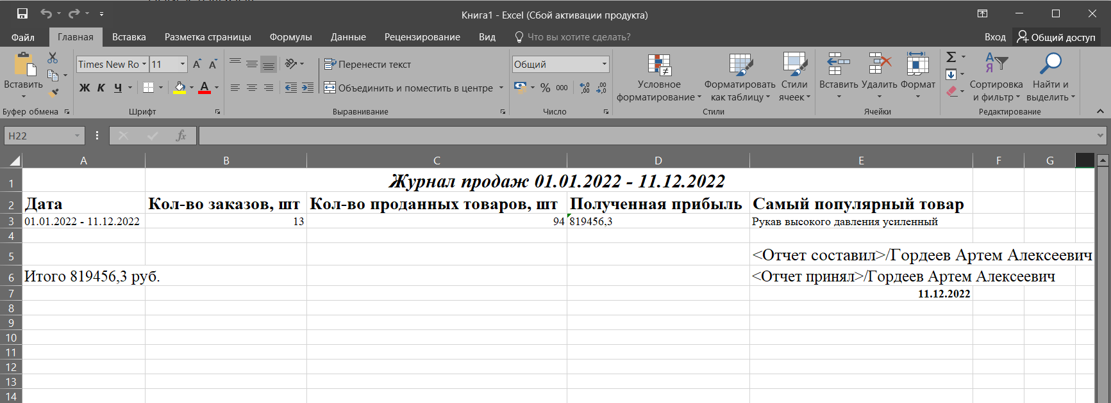

Рисунок 3.3.9 – Пример отчета

У клиента есть возможность добавления понравившегося товара в корзину. Для этого на выбранном товаре нужно нажать кнопку «в корзину». В корзине товаров будут отображены выбранные товары и их количество, которое можно уменьшать и увеличивать или вовсе убрать товар из корзины, нажав на кнопку «убрать из корзины». Инструкция представлена на рисунках 3.3.10 – 3.3.11. Для оформления заказа нужно выбрать пункт выдачи в правом верхнем углу и нажать кнопку «оформить заказ». Сразу будет выгружен чек в формате xlsx. Пример на рисунке 3.3.12.

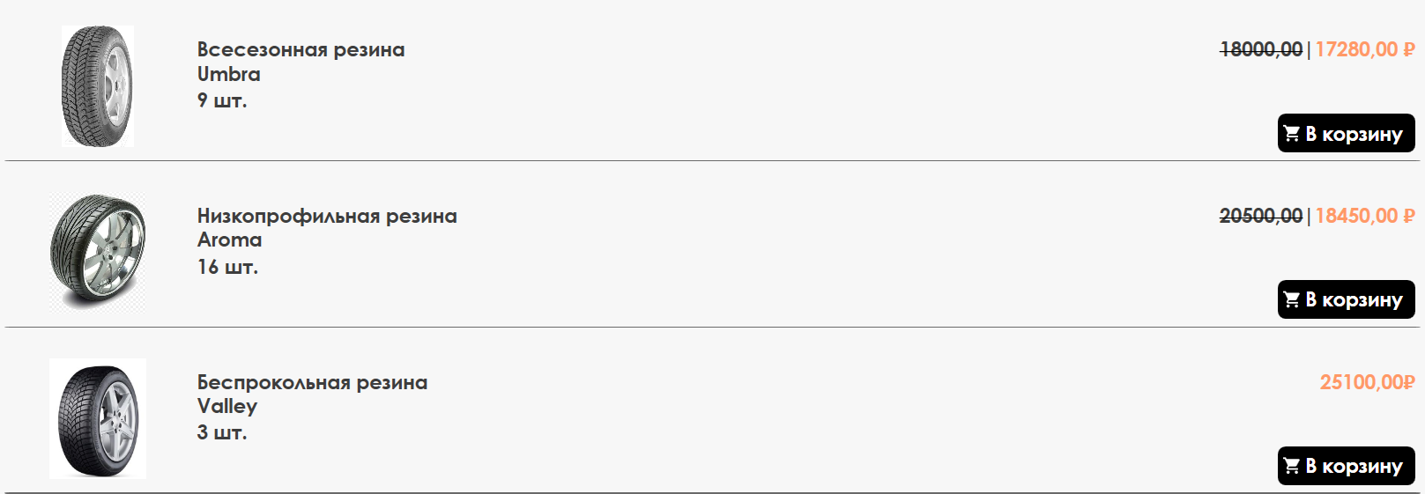

Рисунок 3.3.10 – Добавление товара в корзину

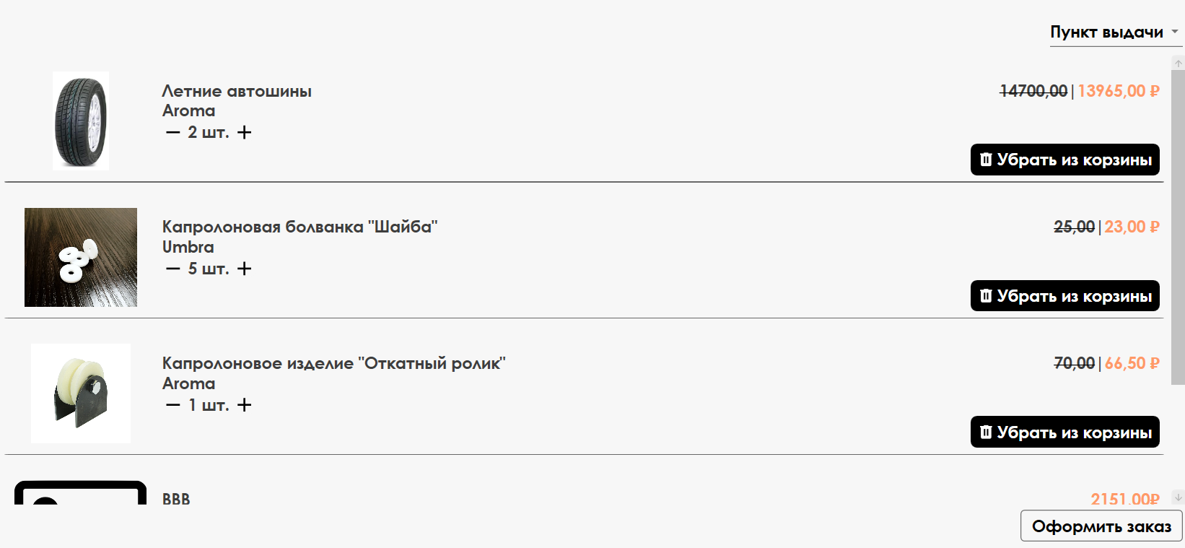

Рисунок 3.3.11 – Корзина товаров

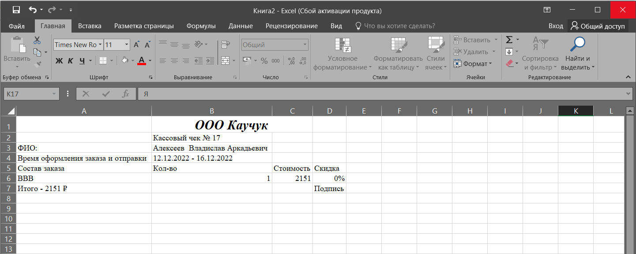

Рисунок 3.3.12 – Результат оформления заказа